花广金狮学校小学部周清记录表
年级 | 四年级 | 周 次 | 第 8 周 执教老师 黄嘉敏 杨敏 罗玉婷 宋文静
科目 | 英语 | 时 间 | 10月 22 日 星期 日
周  清  内  容 | 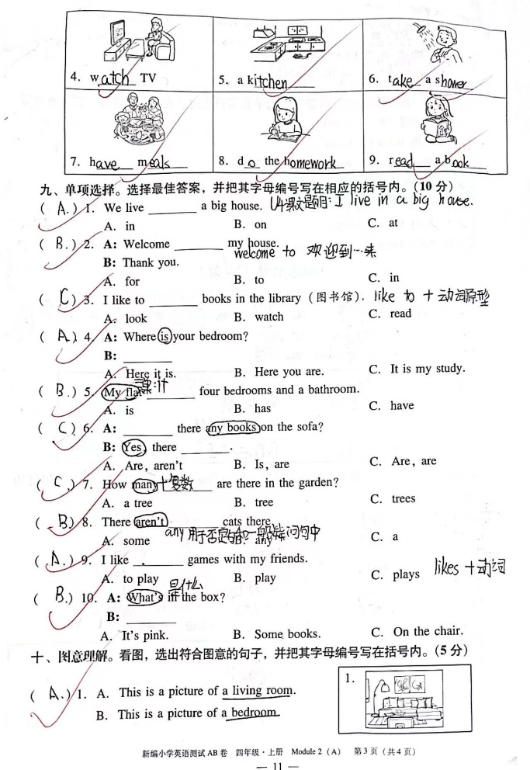
改  进  策  略 | 单选题中学生出错较多，需加强语法点的巩固与练习

